Министерство образования и науки Республики Башкортостан

государственное автономное профессиональное образовательное учреждение

Уфимский топливно-энергетический колледж

**Моющие средства – дорогие**

**или дешевые?**

Выполнили:

Дроздова В.М.

Шерстобитова А.И.

группы 1 ТАК-1

очная форма обучения

Руководитель:

Журавлёва А.А.

Уфа, 2025

**Содержание**

|  |  |
| --- | --- |
| Введение | 3 |
| Глава 1. Теоретическая часть | 4 |
| 1.1. Понятие моющие средства | 4 |
| 1.2. Состав моющих средств | 4 |
| 1.3. Химические свойства моющих средств | 5 |
| 1.4. Стоимость моющих средств | 5 |
| 1.5. Исследование состава моющих средств по упаковке | 6 |
| Глава 2. Практическая часть | 7 |
| 2.1. Определение pH среды | 7 |
| 2.2. Содержание фосфатов | 7 |
| 2.3. Жирорастворимость в присутствии подсолнечного масла | 8 |
| 2.4. Пенообразование в присутствии этанола | 8 |
| Заключение | 10 |
| Список литературы | 11 |
| Приложение | 12 |

**Введение**

**Актуальность**

Моющие средства играют ключевую роль в повседневной жизни, обеспечивая чистоту и гигиену в домах, на предприятиях и в общественных учреждениях. Они используются для удаления загрязнений, жира, бактерий и вирусов с различных поверхностей, что особенно важно в условиях, когда здоровье и безопасность людей находятся под угрозой. В связи с увеличением потребления моющих средств, которое наблюдается во всем мире, становится крайне важным изучить их состав, а также эффект воздействия на здоровье человека и окружающую среду. Исследование позволяет выявить потенциальные риски и предложить более безопасные альтернативы. Исследование моющих средств необходимо для обеспечения их эффективности, безопасности и устойчивости.

**Цели исследования:**

1. Сравнительный анализ моющих средств.
2. Изучение химических свойств моющих средств.
3. Дать рекомендации.

**Задачи исследования:**

1. Выявить различия в свойствах и эффективности трёх рассматриваемых моющих средств (Sorti, Synergetic, Красная цена).
2. Определить, как различные химические компоненты влияют на эффективность моющих средств.
3. Изучить историю и влияние моющих средств на организм.

**Объект:** Моющее средство.

**Гипотеза:** не всегдадорогие моющие средства более качественны и эффективны в сравнении с дешёвыми аналогами.

**Методы исследования:**

* Анализ литературных источников и источников Интернета по данной теме;
* Проведение химических опытов;
* Анализ наблюдений и исследований;
* Формулировка вывода

**Теоретическая часть**

* 1. **Понятие моющие средства.**

**Немного истории**

Моющее средство (детергент) **— профессиональные химические средства и средства бытовой химии (как концентраты, так и уже готовые к применению растворы) для мытья, чистки от загрязнений и уходу за поверхностями.**

Первые моющие средства: истоки моющих средств уходят в далекое прошлое. Археологи утверждают, что уже  
в Древнем Египте, примерно 5000 лет назад, использовали смесь растительных масел и щелочи для очищения тканей. Древние греки и римляне также применяли подсолнечное масло и различные алкали, известные как натрий, для мытья и удаления загрязнений.

**Мыло** — **моющее средство гигиенической косметики (туалетное мыло) или бытовой химии (хозяйственное мыло)**, основным компонентом которого являются водорастворимые соли жирных кислот (например стеарат натрия) — продукт взаимодействия щёлочи с натуральными или синтетическими жирными кислотами.

**В 1875 году** немецкой компанией Baden было синтезировано первое синтетическое поверхностно-активное вещество (анионное ПАВ) — сульфатированный продукт касторового масла (красное масло).

Первое в мире синтетическое моющее средство было запатентовано российским химиком **Григорием Петровым** в **1914 году**.

Первыми синтетическими ПАВ (поверхностно-активными веществами), получившими широкое промышленное применение, были:

• **Алкилсульфаты (алкилсульфонаты)**, например, **сульфированные масла (туркестанские масла)**. Они были разработаны в Германии в начале XX века (примерно в 1916 году) в ответ на нехватку натуральных жиров во время Первой мировой войны. Эти вещества получались путем сульфирования растительных масел (например, касторового) серной кислотой, а затем нейтрализации щелочью.

• **Неионогенные ПАВ на основе полиэтиленгликолей (ПЭГ)**. Исследования начались в 1930-х годах, и эти ПАВ нашли применение в различных областях, включая текстильную промышленность.

**Sorti.** Доступный бренд моющих средств (порошки, гели, капсулы), популярный в России с начала 2000-х благодаря цене и разнообразию.

Моющие средства этой марки содержат активные вещества, которые могут вызывать раздражение кожи и дыхательных путей при длительном контакте. Рекомендуется использовать перчатки и избегать вдыхания паров.

**Synergetic.** Экологичный бренд моющих средств без агрессивных химикатов, появившийся в России в 2010-х. Ориентирован на заботящихся о здоровье и природе, использует натуральные ингредиенты.

Продукты этой линии позиционируются как более безопасные и экологически чистые. Однако, как и любое моющее средство, они могут вызывать аллергические реакции у чувствительных людей.

**Красная цена.** Бренд Красная цена представляет собой линейку бюджетных моющих средств, появившаяся на российском рынке в 2000-х годах, популярна благодаря низкой цене и доступности в сетевых магазинах. Бренд акцентирует внимание на соотношении цены и качества, что делает его популярным среди экономных покупателей.

Эти средства часто содержат более агрессивные химические компоненты, что может привести к раздражению кожи и слизистых оболочек. Рекомендуется использовать с осторожностью и в хорошо проветриваемых помещениях.

* 1. **Состав моющих средств**

Поверхностно-активные вещества (ПАВ) - химические соединения, которые, концентрируясь на поверхности раздела фаз, вызывают снижение поверхностного натяжения.

- ПАВ (анионогенный и неионогенный), минеральная соль, бетаин, энзим, щелочь, лауретсульфат натрия, кокосовая (**C19H21NO5)** и лимонная кислота (**C6H8O7**) - для удаления загрязнений;

- Загустители, хлорид натрия - для повышения вязкости средства;

- Гель алоэ вера, регулятор pH, глицерин натуральные экстракты растений, лимонен, феноксиэтанол - для ухода за кожей рук;

- Антибактериальные вещества, муравьиный альдегид (**CH₂O)**, алоэ вера - для уничтожения микробов;

- Цветонаполнитель и красители - для придания средству определенного цветового оттенка;

- Парфюмерные составы, отдушки, ароматизаторы, натуральные экстракты растений - для придания средству запаха;

- Стабилизаторы и лауретсульфат натрия (**CH3(CH2)10CH2(OCH2CH2)nOSO3Na**.) для образования пены;

- Консерванты - для обеспечения сохранности качеств средства во время хранения.

**1.3. Химические свойства моющих средств.**

* **Поверхностно-активные вещества (ПАВ)**.  Благодаря им жир отходит от поверхности и переходит в моющий раствор в виде смеси жира и воды.
* **Пенообразование**. Загрязняющие частицы легко удаляются из моющего раствора вместе с пеной, прилипая к её пузырькам.
* **Зависимость от рН среды**. Анионактивные моющие вещества проявляют моющий эффект лишь в щелочной и нейтральной среде, в кислой среде они сами закрепляются на ткани.
* **Наличие щелочных добавок, фосфатов и силикатов**. Щелочные добавки замедляют коррозию в стиральных машинах, уменьшают способность порошковых средств впитывать влагу из воздуха. Фосфаты и силикаты смягчают воду.
* **Гидрофильные и гидрофобные свойства**. Полярные фрагменты молекул ПАВ обладают гидрофильными свойствами, то есть хорошо растворяются в воде. Неполярные фрагменты не способны растворяться в воде, но хорошо растворимы в жирах (проявляют гидрофобные свойства).
* **Смешивание гидрофобных соединений с водой**. Двойная природа моющих средств облегчает смешивание гидрофобных соединений (таких как масло и жир) с водой.

**Практическая часть**

Материалы и методы исследования

В качестве экспериментальных образцов мы использовали моющие средства трех марок:

* Synergetic антибактериальный с сочным яблоком
* Sorti с витамином E
* Красная цена

**2.1 Стоимость моющих средств**

Нами были рассмотрены моющие средства разной ценовой политики, купленные в стандартных магазинах.

Таблица 1. Стоимость моющих средств

|  |  |  |  |
| --- | --- | --- | --- |
| Стоимость | «Synergetic» | «Sorti» | «Красная цена» |
| Цена ( руб.) | 119 руб. | 178 руб | 29 руб. |

**2.2 Исследование состава моющих средств по упаковке.**

Таблица 2. Состав моющих средств

|  |  |  |  |
| --- | --- | --- | --- |
| Компонент | «Synergetic» | «Sorti» | «Красная цена» |
| Анионные ПАВ | **+** | **+** | **+** |
| Регулятор ph | **-** | **+** | **-** |
| Консерваторы | **+** | **+** | **+** |
| Красители | **+** | **+** | **+** |
| Глицерин растительного происхождения | **+** | **-** | **-** |
| Лимонная кислота | **+** | **+** | **-** |
| Натрий хлористый | **+** | **-** | **+** |
| Сорбат калия | **+** | **-** | **-** |
| Соль этилендиаминтетрауксусной кислоты | **-** | **+** | **-** |
| Ароматизирующая добавка | **+** | **+** | **+** |

**2.3 Определение pH среды**

Проведение эксперимента:

1. В пробирку налить 30 мл воды
2. Добавить 5 капель моющего средства
3. Затем раствор тщательно перемешать стеклянной палочкой и измерить pH с помощью лакмусовой бумаги

Примечание: Одним из требований к использованию моющих средств для посуды является то, что они должны обладать нейтральным или слабокислым значением ph раствора.

Таблица 3. Определение pH среды

|  |  |  |  |
| --- | --- | --- | --- |
| Показатель | «Synergetic» | «Sorti» | «Красная цена» |
| pH среды | 6 | 7 | 6 |

Вывод: Образцы №1 (Synergetic) и №3 (Красная цена) показали значение ph(6),что указывает на кислую среду. Образец №2 (Sorti) показал значение ph(7), что указывает на нейтральную среду.

**2.4 Содержание фосфатов**

Проведение эксперимента:

1. В пробирку налить 30 мл воды
2. Добавить 5 капель моющего средства
3. После в раствор добавить 2 капли нитрата серебра (AgNO3)

Примечание: С фосфат-ионами серебро образует жёлтый осадок Ag3PO4, а с хлорид-ионами выпадает в виде белого творожистого осадка AgCl. Фосфаты в составе моющих средств могут вызвать аллергические реакции.

Таблица 4. Содержание фосфатов

|  |  |  |  |
| --- | --- | --- | --- |
| Содержание ионов | «Synergetic» | «Sorti» | «Красная цена» |
| Фосфат-ион(PO43-) | - | - | - |
| Хлорид-ион (CI-) | **+** | **+** | **+** |

Вывод: Во всех трёх образцах выпал белый осадок, можно сделать вывод, что в исследуемых средствах фосфатов нет.

**2.5 Жирорастворимость в присутствии подсолнечного масла**

Проведение эксперимента:

1. Налить в чашки Петри раствор моющего средства
2. Добавить 4 капли подсолнечного масла и перемешать

Вывод: Жир растворился на маленькие частички. Особых изменений не произошло. Количество получилось примерно одинаковое.

**2.6. Пенообразование в присутствии этанола**

Проведение эксперимента:

1. Налить 3 мл раствора моющего средства в пробирку
2. Добавить 1 мл этанола и потрясти

Примечание: Пенообразование моющих средств может быть полезным для экономичного использования, удержания загрязнений и эффективного смывания.

Вывод: В образце №1 (Synergetic) высота пенообразования (7,5см), в образце №2 (Sorti) высота пенообразования (10,5см), в образце №3 (Красная цена) высота пенообразования (7,2см). Можно сделать вывод, что лучше всего пенообразование в образце №2 (Sorti).

**Выводы**

* Низкий рН (у Synergetic и Красная Цена) может указывать на более мягкое воздействие на кожу и поверхности, но также может быть менее эффективным для удаления определенных загрязнений. Нейтральный рН у Sorti может свидетельствовать о его универсальности и безопасности для различных поверхностей.
* Отсутствие фосфатов во всех трёх образцах важно, так как они могут негативно влиять на экосистему, способствуя эвтрофикации водоемов. А также их наличие в моющих средствах приводит к значительному усилению токсических свойств поверхностно-активных веществ. Они проникают в микрососуды кожи, всасываются в кровь и распространяются по организму. Это приводит к изменению физико-химических свойств самой крови и нарушению иммунитета.
* Все три моющих средства имеют схожую эффективность в отношении жира, что делает их конкурентоспособными в данной категории. Однако отсутствие значительных изменений также может указывать на необходимость использования более мощных формул для удаления устойчивых загрязнений.
* Sorti обладает наибольшей способностью к образованию пены, что может быть связано с его формулой и активными компонентами.  
  Пена часто ассоциируется с эффективностью моющего средства, однако слишком большое количество пены не всегда является показателем лучшего очищающего действия. Synergetic и Красная Цена, имея меньшую пену, могут быть более экономичными в использовании и легче смываться.

**Заключение.**

Цель работы достигнута, гипотеза подтверждена – не всегда дорогие моющие средства более качественны и эффективны в сравнении с дешёвыми аналогами. Все три моющих средства имеют свои особенности и преимущества, и выбор между ними может зависеть от предпочтений пользователей, таких как экологичность, эффективность и пенообразование.

**Рекомендации**

* При выборе моющих средств стоит обращать внимание на состав и показатели, такие как pH и уровень пенообразования. Чем меньше в средстве добавок с непонятными названиями и синтетическими компонентами, тем оно безопаснее и экологичнее.
* Если в составе продукта присутствуют ингредиенты, вызывающие сомнения, такие как агрессивные химикаты, лучше отказаться от такого средства. Предпочтение стоит отдавать средствам с нейтральным pH, которые обеспечивают эффективное мытье, но при этом не вредят коже и поверхностям.
* Обратите внимание на уровень пенообразования — разумное количество пены указывает на хороший баланс между эффективностью и экономичностью.
* Также выбирайте средства с минимальным количеством фосфатов для снижения негативного воздействия на окружающую среду.
* В целом, безопасное и эффективное моющее средство должно быть прозрачным и простым по составу, с нейтральным ароматом и без излишней сладости в форме пены.
* Обращайте внимание на отзывы и тесты, чтобы определить, какое средство лучше всего подходит для конкретных задач.
* Можно попробовать разные марки и типы моющих средств, чтобы выбрать наиболее подходящие для своих нужд и предпочтений.

**Список литературы.**

1. Белов А.В. История развития моющих средств. Журнал "Химическая промышленность", 2020.   
2. Громова Е.Н. Современные составы и их влияние на экологию. Учебник по экологии, 2019.   
3. Иванов И.С. Химические свойства и классификация моющих средств. Научный вестник, 2021.   
4. Петрова Л.К. Эффективность и безопасность моющих средств. Журнал "Потребитель и экология", 2022.

**Приложение.**

**Фото№1. Определение ph среды**

**Подготовка растворов моющих средств с водой**

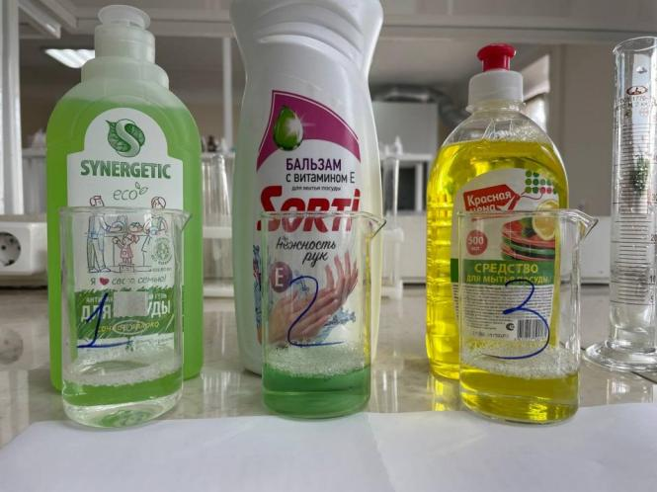

**Определили рН каждого раствора**

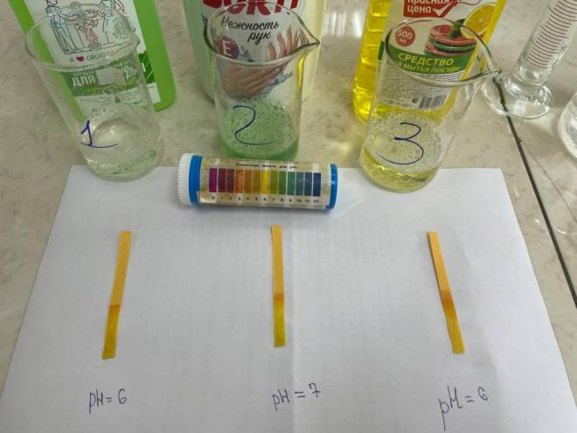

**Фото№2. Содержание фосфатов**

**В растворы с водой добавили 2 капли нитрата серебра, в ожидании желтого осадка**

**Результат опыта, содержание фосфатов не выявлено**

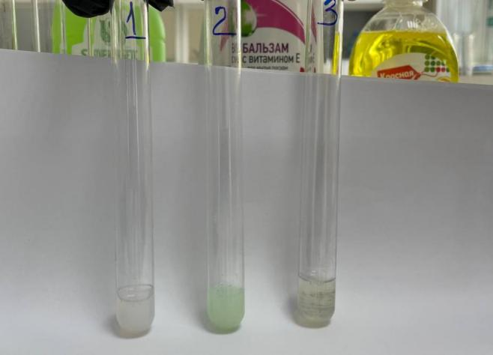

**Фото№3. Жирорастворимость в присутствии подсолнечного масла**

**Перелили растворы в чашки Петри, добавили в каждый по 4 капли подсолнечного масла**

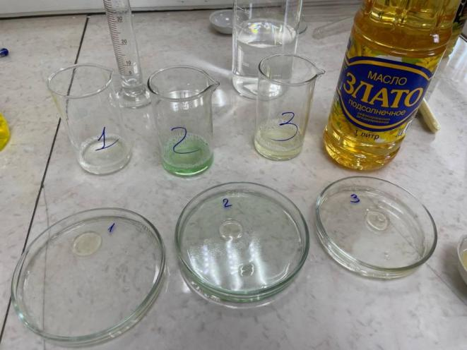

**Перемешали раствор и со временем получили результат**

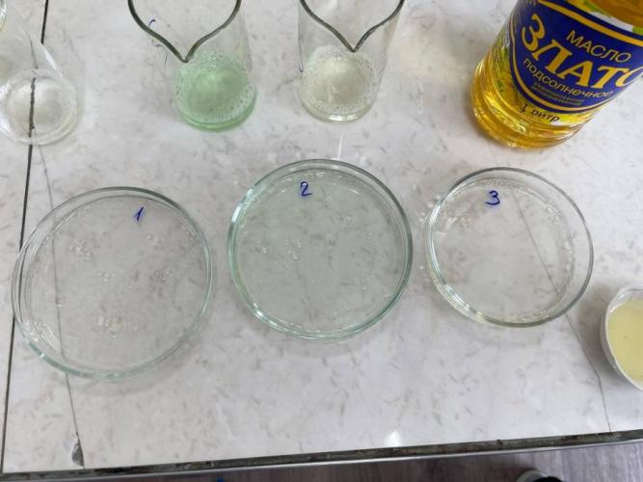

**Фото№4. Пенообразование в присутствии этанола**

**Перелили растворы в пробирку, добавили 1 мл этанола и потрясли**

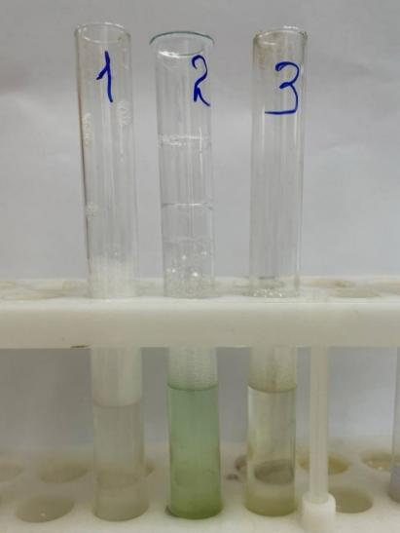

**Результаты опыта, высота пенообразования**

